Webmin系列教程三.3 创建一个站点
2010-3-20 wdlinux.cn制作
版权所有，转载请保留此信息
webmin介绍及系列教程: http://www.wdlinux.cn/webmin

一 域名test.wdlinux.cn,支持php,mysql
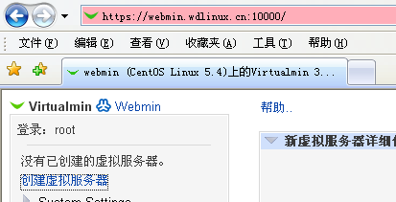

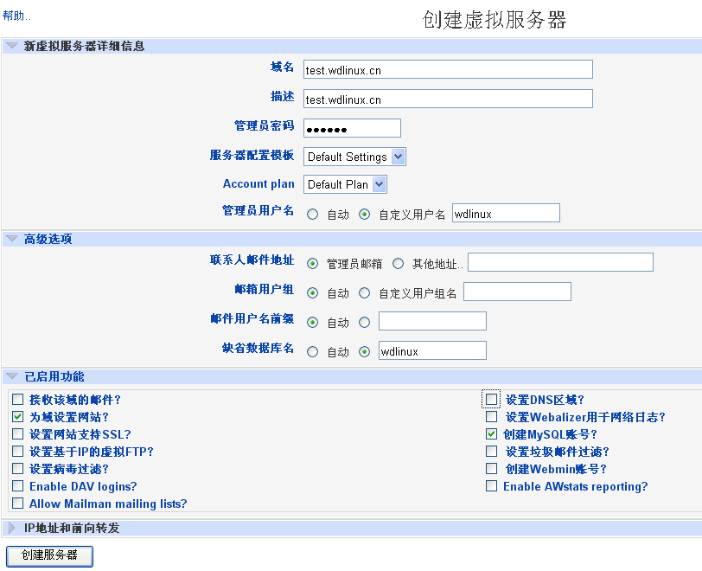

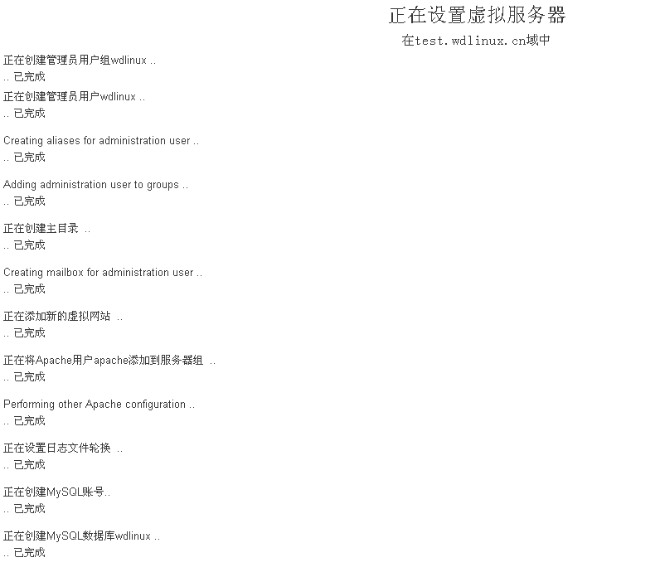

完成
看左边
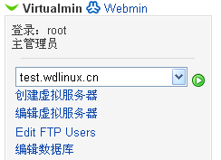
可以继续创建下一个站点及编辑
如
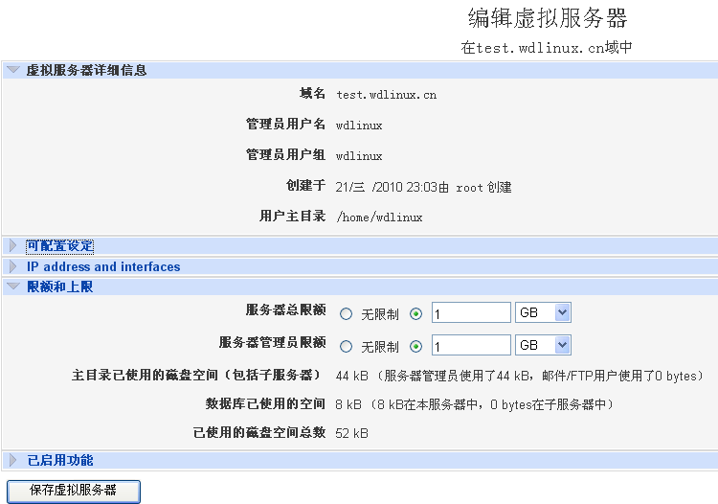
可以限定帐号所使用的空间大小
mysql数据库
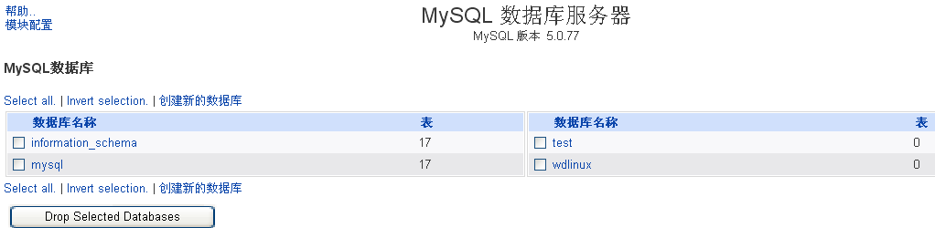

二 完成后,我们测试下空间的使用性及FTP登录等
邮件是使用内网及虚拟机测试,所以有必要修改本地的host文件指向,如
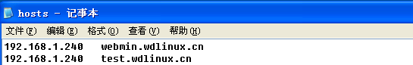
FTP登录
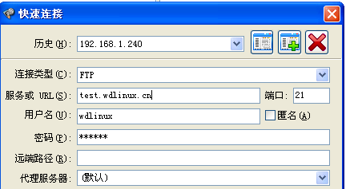
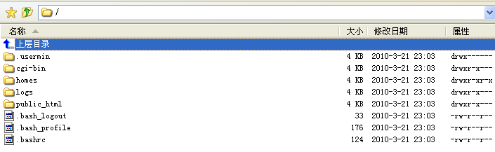
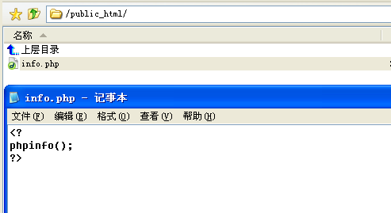
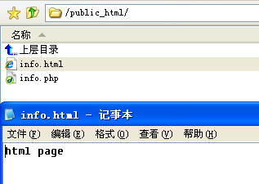

打开IE浏览器,看下能否打开
html页面
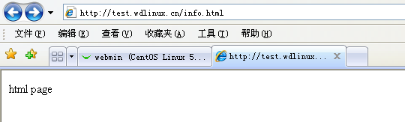
php页面
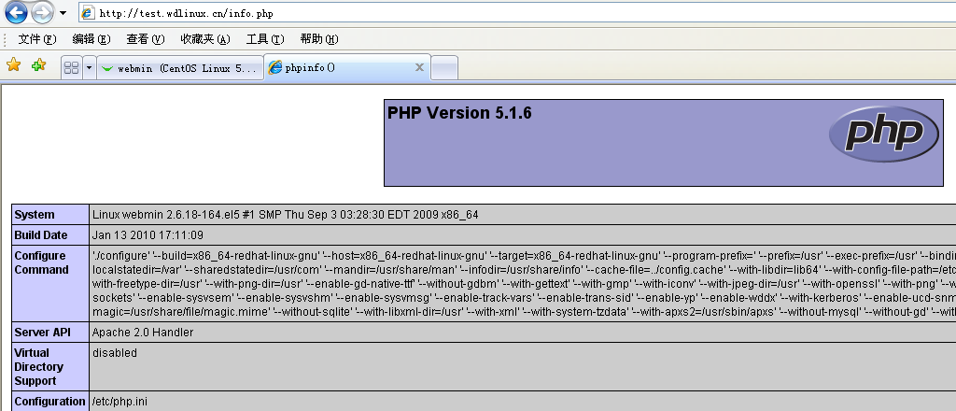
一切正常,是不是很简单?也很方便?
说明:
1 此文只是说明如何创建一个站点的操作和流程,其它如邮箱,DNS等均没有设置,更多的设置后面的教程会有说明
2 用webmin创建和管理的站点,均是一个站点独立一个用户,且限制在用户的主目录内.所以,在安全上来说,不用担心跨路径或目录的问题.每用户各自独立

更多教程敬请关注：http://www.wdlinux.cn,我的Linux,让Linux更易用

